***Colegio Santo Tomás de las Acacias***





***R.B.D. 40047-5***

***Instrucciones e indicaciones para el trabajo en hogar***

|  |  |
| --- | --- |
| Asignatura | Psicología PIE |
| Curso | Prebásica a 4to básico. |
| Profesional | Psicóloga Javiera Fierro Allendes |

Estimados apoderados, junto con saludar se informa que a continuación se dará a conocer información importante de apoyo psicológico, emocional y afectivo para enfrentar pandemia de Covid-19.

* ***Fecha:*** *Semana del 27 de abril al 01 de mayo de 2020*
* ***Objetivo del material:*** *Entregar consejos y orientaciones al hogar para enfrentar el contexto actual con los niños.*
* Actividad: Entrega de información a apoderados:

**Consejos para enfrentar a pandemia**

*Queridos estudiantes y familias:*

*Actualmente nos encontramos en una situación bastante compleja tanto en Chile como en el mundo, la cual ha traído muchos cambios en nuestro día a día. Comprendiendo que el hecho de tener a los niños en al casa todo el día y además cumplir con el apoyo al aprendizaje puede ser muy difícil si consideramos todas las otras cosas que debemos enfrentar, les dejo un par de consejos que pueden ayudar en este momento.*

***1.- Estructurar el día a día:*** *Intentar que los niños tengan mas menos una claridad de cómo es que se va a desarrollar el día, lo que les permitirá obtener la estructura que necesitan para sentirse menos ansiosos. Se debe intentar que tegan mas menos una noción de cómo se van desarrollando los días. Que haya una hora para levantarse, para cooperar en el orden de la casa, para hacer tareas y estudiar, para jugar, compartir, etc. No es esencial que el horario sea tan estricto, la idea no es terminar en el enojo y la frustración por no cumplirlo al pie de la letra.*

***2.- Explicarle a los niños por qué está pasando todo esto:*** *Los niños saben que algo está pasando, nos escuchan hablar y lo ven en la tele, pero ¿se lo hemos explicado? Es necesario que sepan que hay un virus dañino que pone en peligro la salud de todas las personas, por lo que tenemos que cuidarnos mucho e intentar proteger sobre todo a las personas más mayores. Hacerles ver que las cosas que hacemos ahora son para ayudar a salvar las vidas de muchas personas los puede hacer sentir más deseosos de colaborar en el día a día. Ayudémoslos a comprender qué está pasando y cómo pueden cooperar en esto. Les dejo un cuento que les puede ayudar con esta parte.*

 

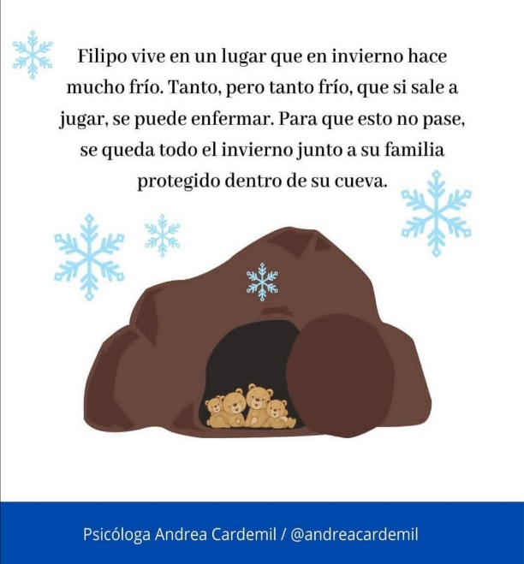 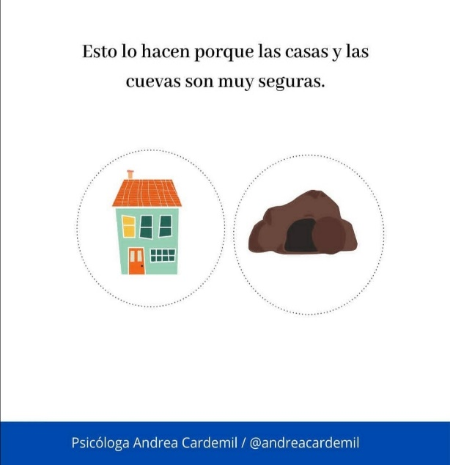

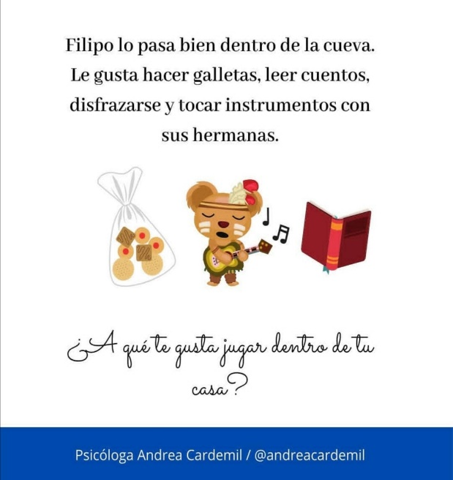 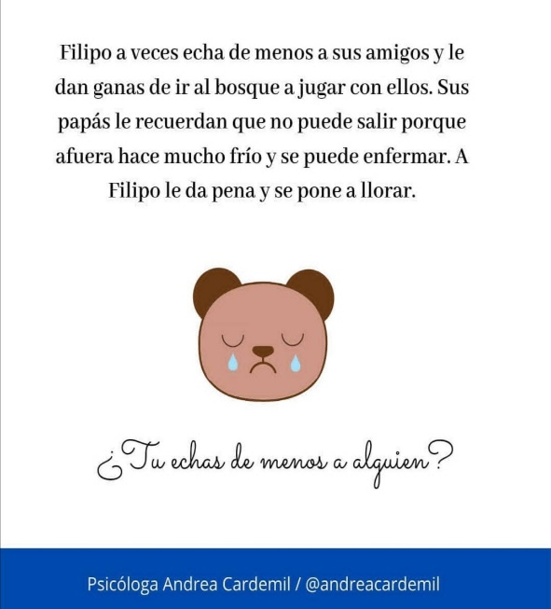

 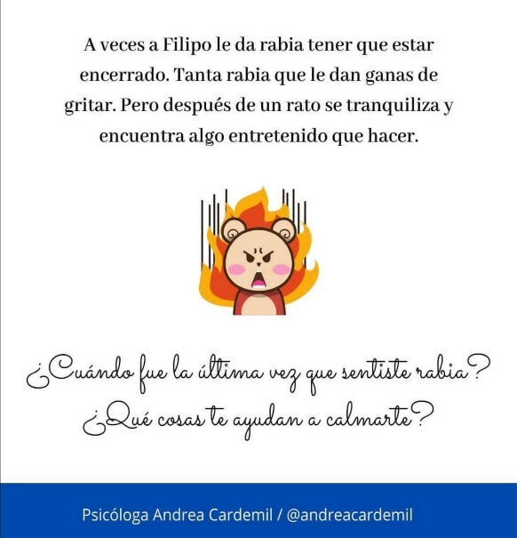

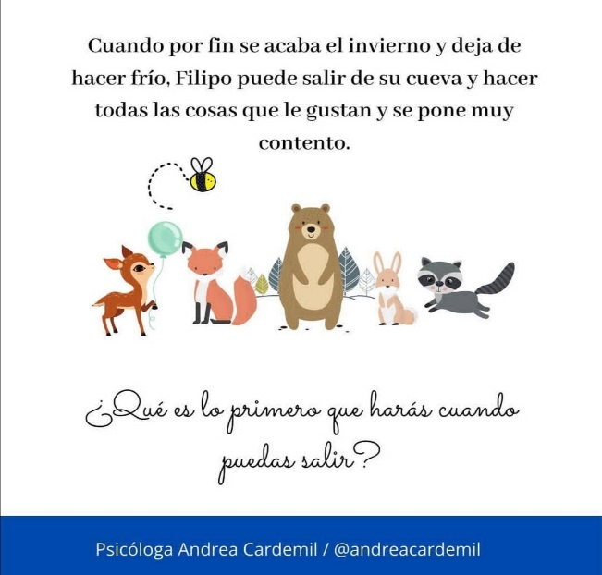

***3.- Ser flexibles, mostrar empatía y priorizar el bienestar emocional:*** *Si bien es importante continuar con el proceso de aprendizaje y hacer las tareas, hay que entender que esta situación es nueva para todos y estamos adaptándonos. Tanto niños como adultos estamos bajo mucho estrés emocional y tenemos sentimientos que nos nos permiten estar en óptimas condiciones. No exijamos a nuestras niñas y niños a hacer cosas que no son capaces de hacer, así como no nos exijamos tanto a nosotros mismos. Prioricemos el querernos, cuidarnos y estar bien. Ya habrá tiempo para rendir al cien.*